学生网上选课指南
- 系统登录
1、登录环境设置：建议使用IE9及以上版本的浏览器，并在工具栏中对系统进行兼容性视图设置，添加研究生管理信息系统网址。
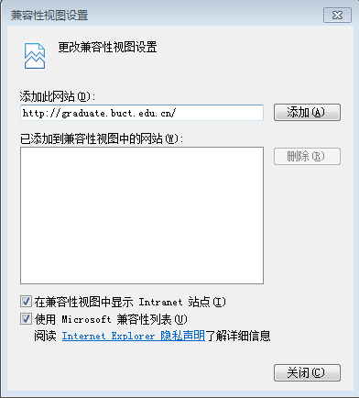
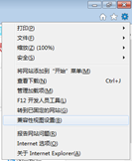

2、登陆研究生院网站https://graduate.buct.edu.cn/，点击“研究生管理系统(学生端)”图标；或者地址栏直接键入http://yjsy.buct.edu.cn:8080/pyxx/login.aspx，账号为学号，初始密码为本人出生日期8位，如19900909，点击“登录”进入系统。
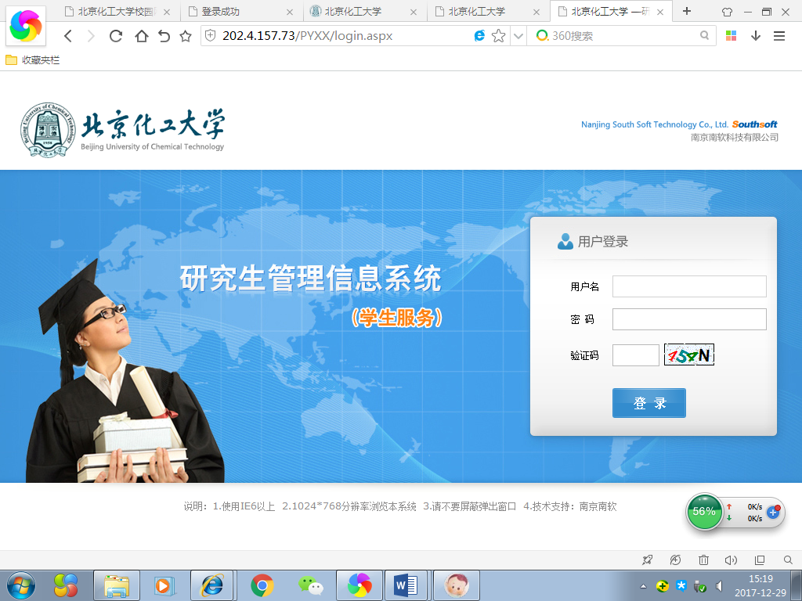

3、首次登录须修改密码：点击左侧菜单栏“个人信息”----→“登录密码修改”
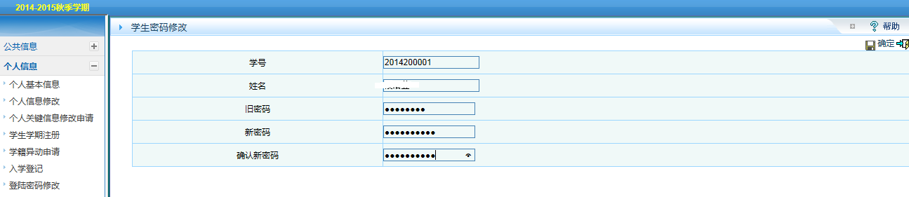

二、个人信息查询及修改
进入“个人信息”栏目下“个人信息修改”界面，补充完善个人信息并提交。
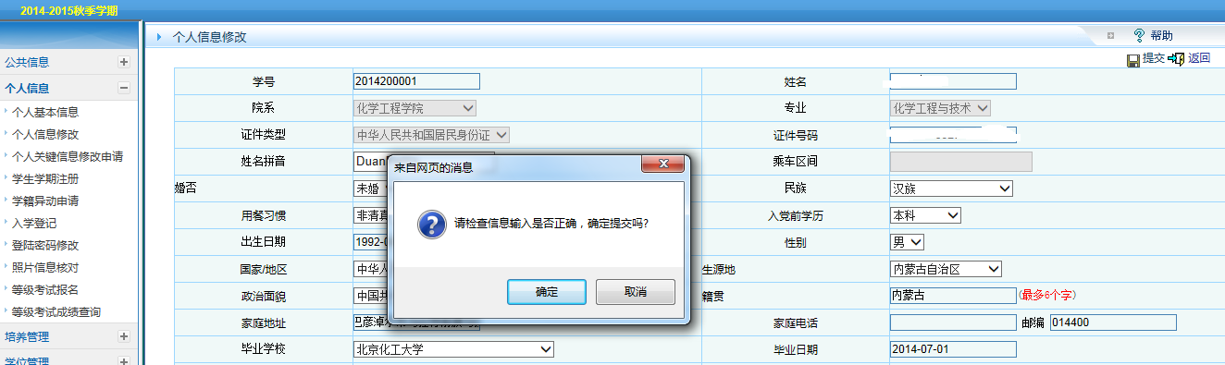

三、网上选课
1、开课信息查询
进入“公共信息”栏目下的“课程开课信息一览”界面，可查询各学院本学期的开设课程。可在制定培养计划前核对所选课程上课时间是否有冲突。硕士研究生应选择5XX编号的课程，普通博士研究生应选择6XX编号的课程，本科直博生可以选择5XX编号和6XX编号的课程。
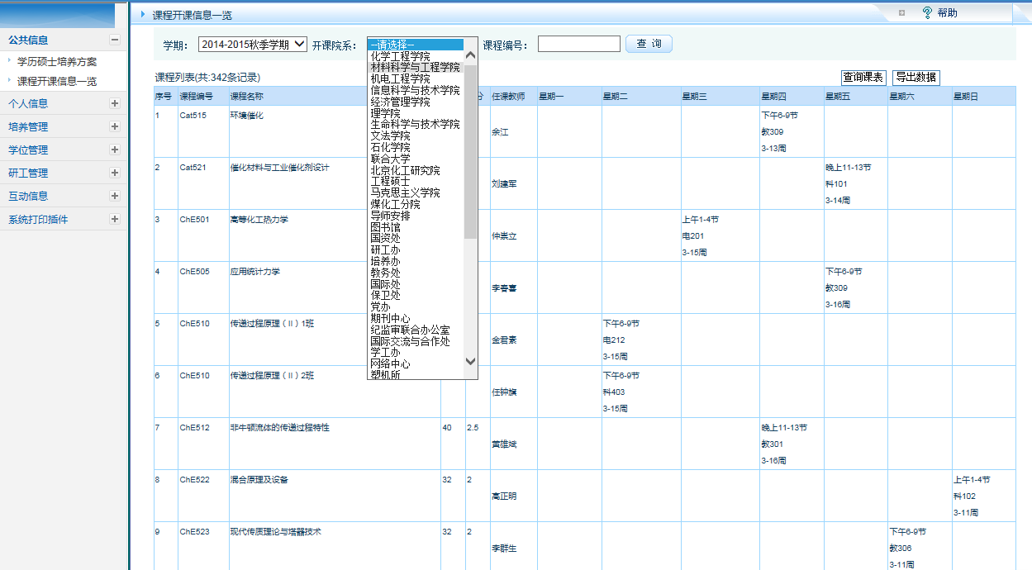

2、制定培养计划
进入“培养管理”栏目下的“提交培养计划”界面，在各专业培养方案基础上，制定个人培养计划。
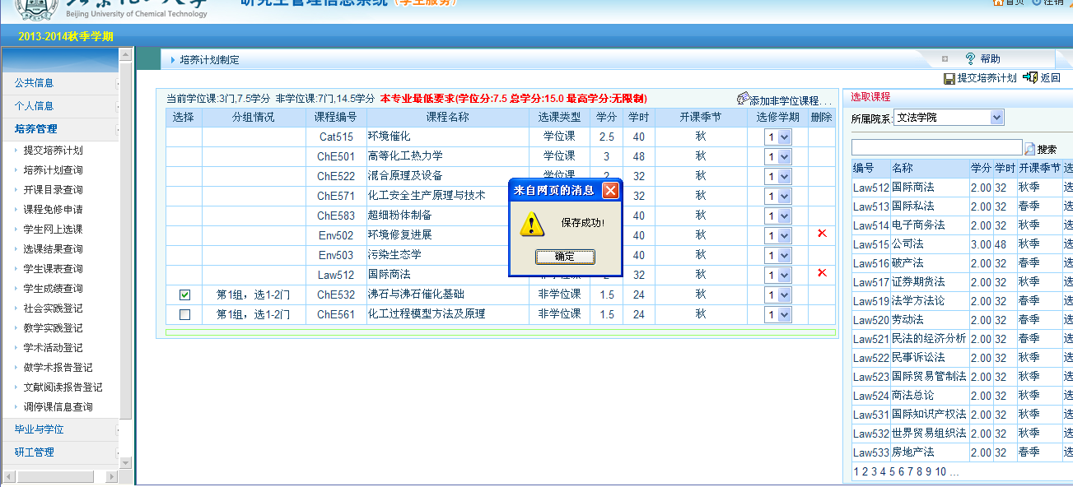
注：培养计划提交后，请提醒导师尽快审核。在审核通过前，学生可多次修改、保存、提交；审核通过后若需再修改，需找导师撤销原培养计划。培养计划的修改没有时间限制。导师审核通过培养计划后才能进行选课，个人培养计划中没有的课程不能进行网上选课和退课。培养计划中的选修学期不影响实际选课。

3、网上选课
进入“培养管理”栏目下的“学生网上选课”界面，根据个人培养计划选课：

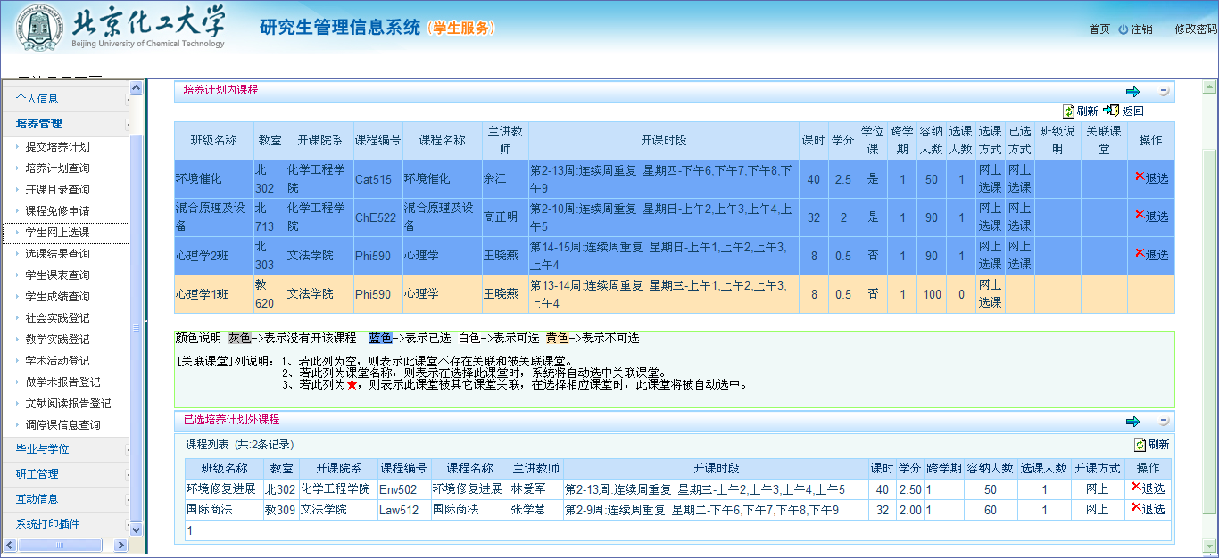

在“培养管理”栏目下“选课结果查询”界面中，可以查询已选课程：
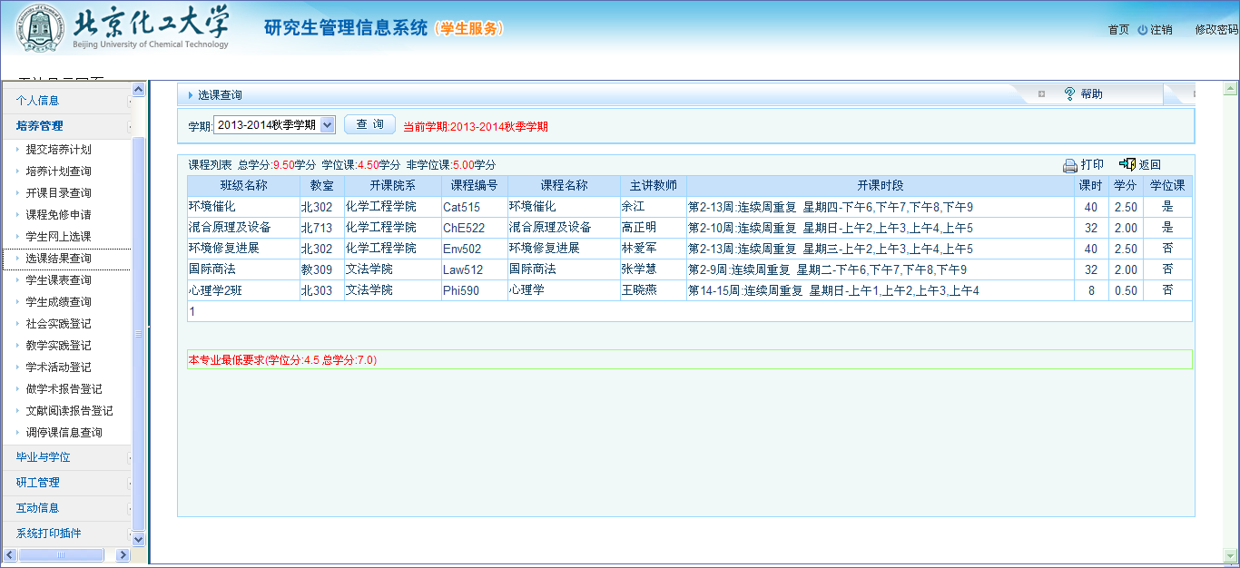

4、课表查询
进入“培养管理”栏目下的“学生课表查询”界面，查询自己的课表：
